Nama : I Putu Ananda Mahayana

Nim : 2201010346

Kelas : M

Prodi : TI-MDI

**UAS STRUKTUR DATA**

1. CODE GRAPH

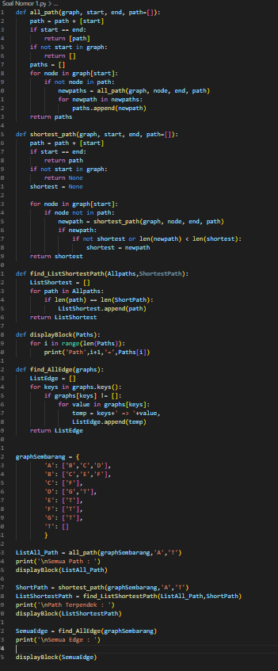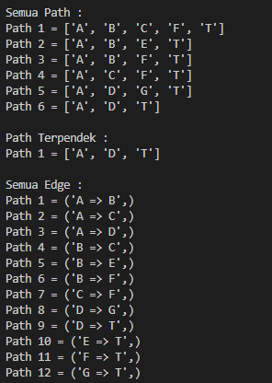

1. CODE MERGE SORT

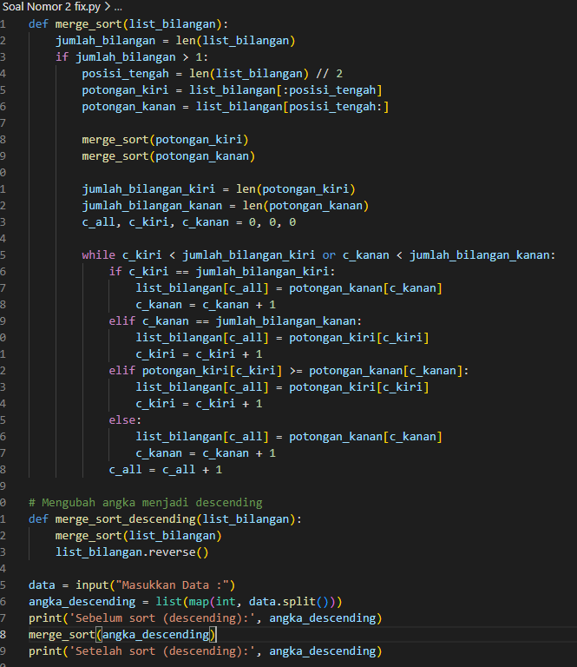

1. CODE BINARY SEARCH (pendekatan interatif)

